Électronique :

DMX

Table des matières
DMX 1
1 – Le matériel d'éclairage et de contrôle : identification 3
a - Repérer les différents types de matériels à disposition : identifier les éléments suivants 3
b - Caractériser les éléments présents sur la barre de fixation : 4
c – Le SERVOSPOT : 5
d – Utilisation/Manipulation : 6
e – Puissance électrique consommée : 7
2 – Le DMX 512 : la norme 8
a – généralités : 8
b – format des données : 9
c – Aspect électrique et physique : 11
3 – La console DMX PILOT-192PRO : découverte 12
a – Généralités : 12
b – qu'est ce qu'une scène ? : 12

1 – Le matériel d'éclairage et de contrôle : identification

a - Repérer les différents types de matériels à disposition : identifier les éléments suivants
Le DMX - Digital Multiplexing - est une norme de transmission de données essentiellement utilisée pour le contrôle de l’éclairage et des effets de scène dans le spectacle.
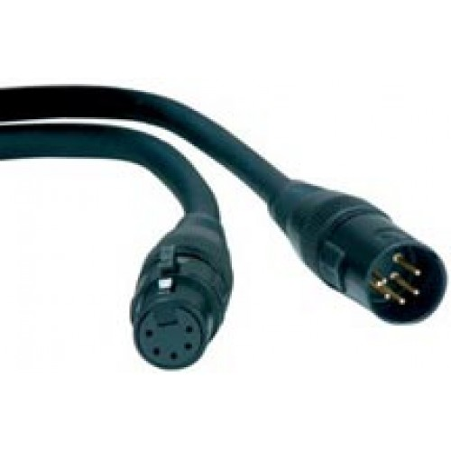Cable DMX

SlimPAR Tri7 IRC : Le PAR est un système d’éclairage possédant 7 LED RGB, avec une télécommande infrarouge IRC, qui permet le contrôle à distance des couleurs, et des programmes. Il possède un micro, les LEDs peuvent êtres gérées par la musique.

Radius 2.0 : Le radius permet de projeter plusieurs faisceaux de couleurs, avec des LEDs verte, rouge, blanche, bleue, orange. Il possède un mode « dance » où les LEDs seront gérées par la musique.

ServoSpot 400 : Le Servospot400 est un projecteur DMX, équipé de 3 LEDs blanches 10W offrant un rendement lumineux de plus de 6 900 Lux à 2 m plus une roue de 7 couleurs + blanc, sa roue de 7 gobos fixes + open, sa roue de 6 gobos rotatifs/ indexables, son prisme rotatif et son focus motorisé.
il possède un mode « maître - esclave »
Il possède un micro, les LEDs peuvent êtres gérées par la musique.

Barre DMX à LED : La barre DMX à LEDs RGBL-112DMX est conçue pour une utilisation sur scène, clubs etc.
Elle possède 216 LED 10mm (72 rouges 72 vertes 72 bleues) à faible consommation.
La barre possède un mode « maître-esclave »
Elle peut créer des effets lumineux, par exemple diffuser un faisceau lumineux de couleur ou créer des effets de lumière défilante et des effets stroboscope.
Il possède un micro, les LEDs peuvent êtres gérées par la musique.

b - Caractériser les éléments présents sur la barre de fixation :
- Systèmes de projection et d'éclairage :
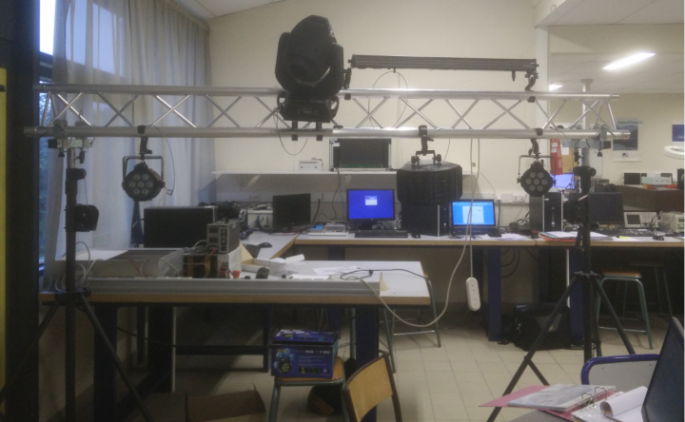
SlimPAR7
ServoSpot 400
Radius 2.0
LED DMX
SlimPAR7

- Éléments de la face arrière communs aux différents types d'éclairage :
Port DXM Entrée
Sortie
Port Power Entrée
Sortie
Le ServoSpot400 ne possède pas de sortie Power, mais une entrée Power, et deux entrés/sorties DXM (3 et 5 broches).

- Éléments de fixation :
SlimPAR7 & Radius 2.0 : -Un étrier de montage avec une vis de serrage
LED DMX & Servospot400 : -Deux étrier de montage avec une vis de serrage chaquns

c – Le SERVOSPOT :

PAN (Panoramique): Rotation horizontale – 0-255 (1 octet) – 0-540°
TILT (Inclinaison): Rotation Verticale – 0-255 – 0-270°
GOBO :
Un goes before optics, est une plaque métallique, sur laquelle est découpé un motif. Cette plaque, alors placée devant un projecteur, permet d'obtenir une image lumineuse du motif.
Roues de GOBO

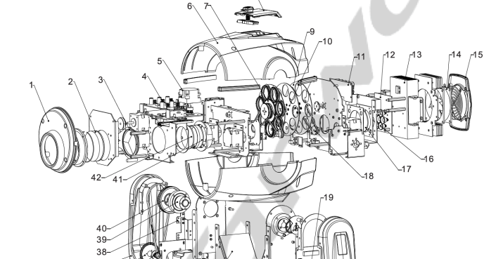

Exemple de GOBO

d – Utilisation/Manipulation :

Précautions d'utilisation : -Utiliser en intérieur.
-Utiliser l'appareil uniquement après avoir vérifié que les capots sont bien fermés et que les vis sont correctement serrées.
-Ne pas regarder les LEDs.

Précautions de manipulation : -Faire attention a ne pas se coincer les doigts.
-Ne pas secouer.
-Toujours prendre l'appareil par ses poignées de transport.

Alimentation : Voltage : AC100~240V – 50/60Hz ( en France 230V – 50Hz )

Un Dimmer (gradateur) est un bloc qui permet de bancher plusieurs systèmes de projection, et de les relier en DMX :
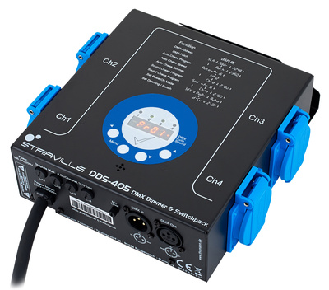

e – Puissance électrique consommée :

Barrière à LEDs : 40W
Servospot400 : 80W
Radius 2.0 : 47W
PAR : 47W * 2

Total : 261W

2 – Le DMX 512 : la norme

a – généralités :

Le DMX - Digital Multiplexing - est une norme de transmission de données essentiellement utilisée pour le contrôle de l’éclairage et des effets de scène dans le spectacle.
Le bus DMX est un bus :

Série
Asynchrone
Unidirectionnel
Données véhiculées de type numérique
Différentiel

b – format des données :
Le protocole DMX repose sur la norme EIA RS-485. Il permet de contrôler 512 canaux (soit) donc un codage sur 9 bits : 9 bits d'adressage. Sur chaque canal on affecte une valeur comprise en 0 et 255 (codage de 8 bits par canal) ; attention tout de même, certain système réclame plusieurs canaux pour fonctionner.

Au total, la norme prévoit d'utiliser au maximum 32 systèmes de 16 canaux chacun.

Protocole des données :
Le protocole est basé sur la norme décrivant la communication RS-485 (ou EIA-485).
- Avant la transmission du premier niveau, un signal “RESET” doit être envoyé suivi par un code “NULL START”.
- Ce signal de “RESET” est une interruption d'au moins 88 ms (le temps de 2 mots).
- Le code “NULL START” sera défini comme un mot sans caractère (que des "0") suivi par un “RESET”.

La vitesse de transmission des données et les temps associés sont les suivants :
- Vitesse de transmission de données : 250 kilobits/s
- Durée d'un bit : 4 ms
- Durée d'un mot : 44 ms
- Temps maximum de rafraîchissement : 22,71 ms
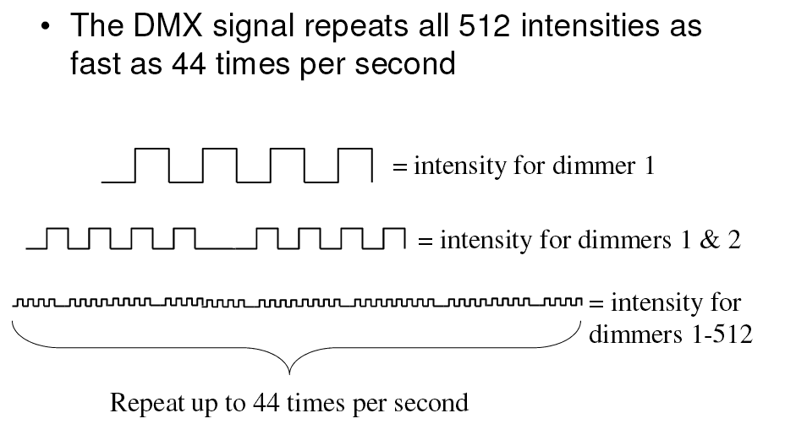

- Rafraîchissement pour 512 gradateurs : 44,03 fois/s incluant le RESET et le START

Désignation | Description | Min. | Typique | Max. | Unité
1 | Marque d'interruption | 88 | 88 | - | µs
2 | Marque entre interruption et code de départ | 3.92 | 4.0 | 4.08 | µs
3 | Durée d'un mot | 43.12 | 44.0 | 44.48 | µs
4 | Bit de départ | 3.92 | 4.0 | 4.08 | µs
5 | Bit de poids le plus faible (LSB) | 3.92 | 4.0 | 4.08 | µs
6 | Bit de poids le plus fort (MSB) | 3.92 | 4.0 | 4.08 | µs
7 | Bit d'arrêt | 3.92 | 4.0 | 4.08 | µs
8 | Temps séparant les mots | 0 | 0 | 1.00 | µs
9 | Temps séparant les trains d'informations | 0 | - | 1.00 | µs
Autre représentation :

Structure générale du code logiciel pour émission de trames DMX :
- DMX_Tx_MBB : repos pendant 100 us, état logique bas (0) au niveau logiciel, ligne à l'état logique haut (1) au niveau matériel.
- DMX_Tx_Break : break pendant 100 us, état logique haut (1) au niveau logiciel, ligne à l'état logique bas (0) au niveau matériel.
- DMX_Tx_MAB : pendant une durée arbitraire de 100 us (valeur requise entre 8 et 1000 us), état logique bas (0) au niveau logiciel, ligne à l'état logique haut (1) au niveau matériel.
- DMX_Tx_Data : envoi de la valeur de chaque canal, avec intervalle de temps arbitraire de 50 us entre chaque octet.
MBB = Mark Before Break, période de repos
Break = comme son nom l'indique...
MAB = Mark After Break
Data = valeur de l'ensemble des canaux

c – Aspect électrique et physique :
Pour les connecteurs, on trouvera plus généralement du XLR3 plutôt que du XLR5. Le XLR3 reste moins onéreux.

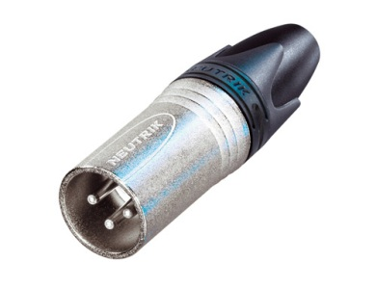 | 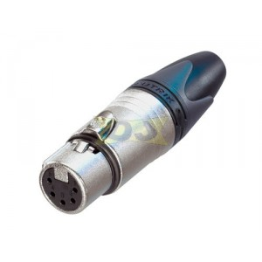
XLR 3 mâle | XLR 5 femelle

Le connecteur doit être câblé comme précisé ci-dessous :
- broche 1 commun (tresse de masse)
- broche 2 donnée de complément ( data 1 - )
- broche 3 donnée vraie ( data 1 + )
- broche 4 seconde donnée optionnelle de complément ( data 2 - )
- broche 5 seconde donnée optionnelle vraie ( data 2 + )
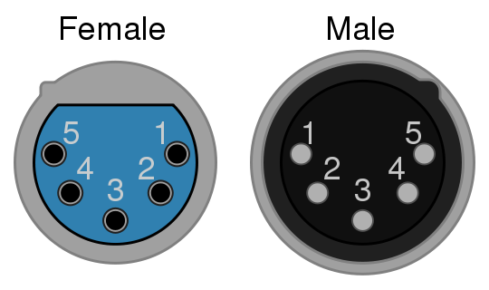

On peut raccorder un maximum de 32 appareils sur une même ligne DMX.
Le câble peut faire jusqu’à 1200m.
Le générateur de courant du DMX152 à été conçu pour alimenter de 32 a 64 récepteurs. Mais pour qu'il soit « à l'aise », il faut qu'il y en ai au moins 32.
Et pour simuler 32, gradateurs ou récepteurs, on met ce que l’on appelle une terminaison. (Bouchon DMX)
Il s’agit en fait, d’une résistance qui a pour fonction de laisser passer le courant. Elle le laisse passer un peu, mais pas trop, (sinon c’est un court-circuit). (elle a une impédance caractéristique de 120ohms)
(Pour réaliser ce genre de terminaison : il suffit de se procurer une prise XLR mâle et de câbler une résistance de 120 ohms / 0,5 W entre ses deux broches 2 et 3. )

Un état logique bas (0) au niveau logiciel se traduit par un état logique haut (1) au niveau matériel.

3 – La console DMX PILOT-192PRO : découverte

a – Généralités :
- La console peut gérer 192 canaux DMX
- Les boutons poussoir « projector » a gauche de la console permettent de sélectionner les projecteurs pour lesquels le réglage des valeurs DMX sera effectif. (On peut piloter 1 à 12 appareils.)
- Nombre de canaux DMX attribués à chaque projecteur au maximum : 16.
- Les potentiomètres servent à ajuster les valeurs DMX.
- Une page contient 16 canaux, il a 12 pages.

N° du projecteur | Canaux DMX affectés
1 | 1 à 16
2 | 17 à 32
3 | 33 à 48
4 | 49 à 64
5 | 65 à 80
6 | 81 à 96
7 | 97 à 112
8 | 113 à 128
9 | 129 à 144
10 | 145 à 160
11 | 161 à 176
12 | 177 à 193

b – qu'est ce qu'une scène ? :
Une scène est une combinaison de projecteurs assigné a une touche. Il y a 8 pages « scènes », qui contiennent chacune 30 banques de scènes. (30*8=240 scènes en tout)
On peut créer un « enchaînement » (terme anglais technique :Chase) de scènes. Les scènes passeront automatiquement de l'une a l'autre (on définira manuellement de laquelle à laquelle).

